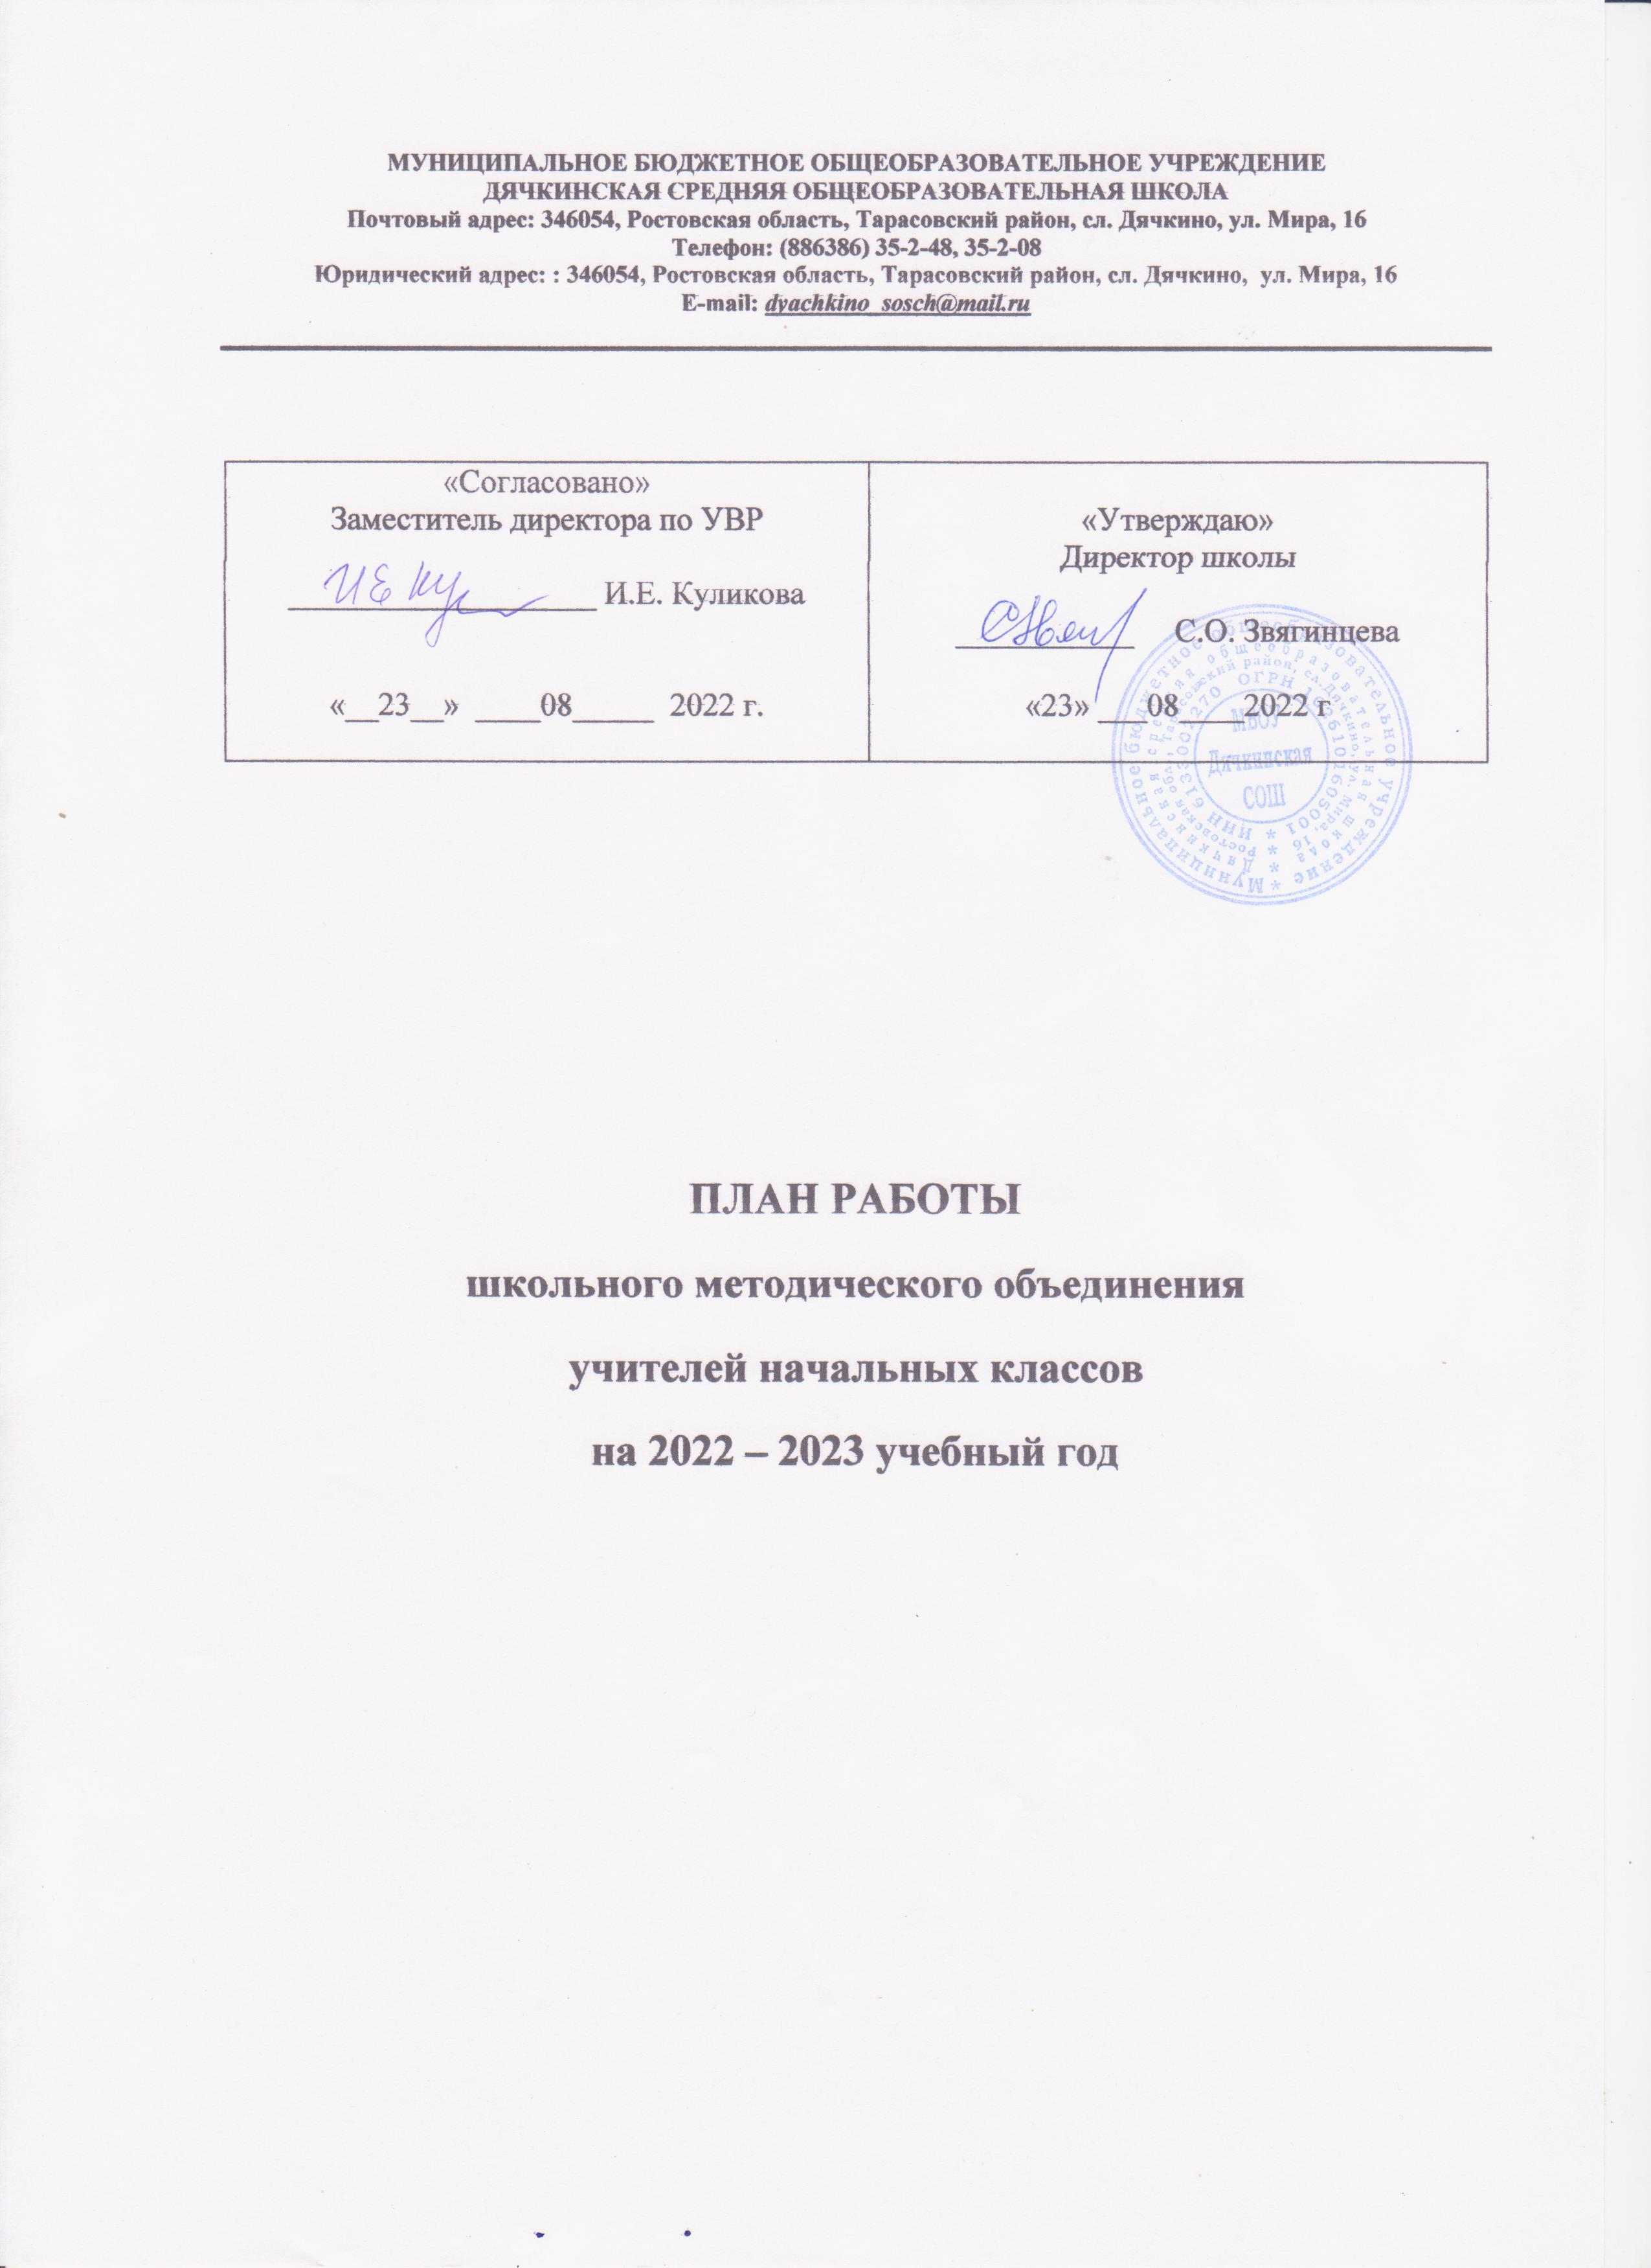
Методическая тема ШМО на 2022 - 2023 учебный год:
«Реализация обновленных ФГОС»

Цель: оказать методическую помощь педагогическим работникам в вопросах реализации обновленных ФГОС
Задачи:
* освоить работу электронного ресурса «Конструктора рабочих программ»;
- разработать методические механизмы, способствующие качественной реализации предметных рабочих программ в соответствии с обновленными ФГОС;
* разработать алгоритм подготовки педагога к учебному занятию, помогающий обеспечить единство учебной и воспитательной деятельности

Ожидаемые результаты работы:

- Овладение педагогами МО технологией работы с Конструктором рабочих программ .
- Овладение педагогами способами включения в урок способов деятельности, обеспечивающих качественному формированию как предметных, так и метапредметных (личностных) планируемых результатов (в связи с требованиями обновленных ФГОС).

Содержание работы
Деятельность ШМО в рамках методической системы школы через:
- Участие в методических семинарах «Обновленные ФГОС?!», «Конструируем и реализуем предметную рабочую программу », «Единые педагогические подходы к формированию метапредметных и личностных планируемых результатов, при реализации обновленных ФГОС на уроке».
- Отбор содержания и составление рабочих программ, программ внеурочной деятельности в электронном ресурсе «Конструктор рабочих программ».
- Утверждение рабочих программ по предметам и программ внеурочной деятельности.
- Взаимопосещение уроков учителями с последующим самоанализом достигнутых результатов.
- Обеспечить единые педагогические подходы к формированию метапредметных планируемых результатов, удовлетворяющие требованиям обновленных ФГОС.
- Организация открытых уроков с целью демонстрации овладения индивидуальной
методической темой и обмена опытом в данном направлении реализации обновленных ФГОС.
- Организация и участие в муниципальных и региональных профессиональных конкурсах и соревнованиях с целью развития методического опыта педагога.
- Участие в выполнении технических заданий районной ассоциации учителей- предметников.
- Организация и проведение предметных олимпиад, конкурсов, смотров.
- Выступления учителей на ШМО, педагогических советах.
- Повышение квалификации педагогов на курсах. Информирование коллег о результатах курсовой подготовки.
*Прохождение аттестации педагогических кадров.

- Развитие систему работы с детьми, имеющими повышенные творческие способности.

Аналитическая деятельность:
- Анализ методической деятельности за 2021- 2022 учебный год и планирование на 2022
- 2023 учебный год.
- Коррекция направлений деятельности педагогов (тема самообразования).
- Анализ работы педагогов с ИППР целью оказания помощи.

Методическая деятельность
- Методическое сопровождение преподавания в соответствии с требованиями обновленных ФГОС .
- Работа над методической темой, представляющей реальную необходимость и профессиональный интерес.
- Совершенствование методического уровня педагогов в овладении новыми педагогическими технологиями, через систему повышения квалификации и самообразования каждого учителя. Внедрение в практику работы всех учителей МО современных технологий, направленных на формирование профессиональной компетентности педагогов в области реализации обновленных ФГОС.
- Организация системной работы с детьми, имеющими повышенные творческие способности.
- Поиск, обобщение, анализ и внедрение передового педагогического опыта в различных формах;
- Пополнение методической копилки необходимым информационным материалом для оказания помощи учителю в работе.
- Методическое сопровождение самообразования и саморазвития педагогов (в области реализации ИППР.

Консультативная деятельность:
- Консультирование педагогов по вопросам составления и корректировки рабочих программ в соответствии с обновленными ФГОС.
- Консультирование педагогов с целью ликвидации затруднений в педагогической деятельности.
* Консультирование педагогов по вопросам в сфере подготовки к ВПР, ГИА, формирования различных видов функциональной грамотности

Методические семинары
№/п | Содержание деятельности | Сроки проведения | Ответственные
1 | «Обновленные ФГОС?!», | . | Руководитель МО
2 | «Конструируем и реализуем предметную рабочую программу ». |  | Учителя МО
3 | «Единые педагогические подходы к |  | Учителя МО

формированию метапредметных и личностных планируемых результатов, при реализации обновленных ФГОС на уроке».

План работы по основным направлениям деятельности:
- Информационное обеспечение. Работа с документами.
№/п | Содержание деятельности | Сроки проведения | Ответственные
1 | Изучение рекомендаций ИРООО по реализации ООП НОО в связи с обновленными ФГОС | август | Руководитель МО
2 | Составление рабочих программ по предметам, внеурочной деятельности. | Август | Учителя МО
3. | Аналитика результатов ВПР и ГИА 2022. Проблемы и пути решения проблем. | Сентябрь Ноябрь | Учителя МО
4. | Функциональная грамотность обучающихся. Планирование и подготовка к открытым урокам. | Сентябрь -Май | Учителя МО
5. | Реализация обновленных ФГОС.  Планирование и подготовка к открытым урокам. | Сентябрь -Май | Учителя МО
6. | Организация участия обучающихся в  конкурсах, соревнованиях, в различных этапах ВСОШ. | Сентябрь- январь | Руководитель МО Учителя МО
7 | Знакомство с новинками педагогических технологий. | в течение года | Учителя МО
8 | Реализация решений заседаний РАУП | в течение года | Учителя МО
9 | Информирование коллег о пройденной курсовой подготовке | в течение года | Учителя МО

- Научно-методическая работа.
№/п | Содержание деятельности | Сроки проведения | ответственные
1 | Основные направления повышения  качества образовательного процесса в области выполнения ВПР . | в течение года | Учителя МО
2 | Реализация обновленных ФГОС |  | Учителя МО

2 | Педагогическое взаимодействие в рамках технологии Lesson Study | в течение года
3 | Проведение открытых уроков учителей в рамках технологии Lesson Study | в течение года

- Диагностическое обеспечение. Внутришкольный контроль.
№/п | Содержание деятельности | Сроки проведения | Ответственные
1 | Утверждение рабочих программ. | август | Руководитель МО
3 | Анализ итогового контроля знаний по предметам учебного плана. | Май предыдущего учебного года

- Работа с обучающимися.
№/п | Содержание деятельности | Сроки проведения | Ответственные
1 | Подготовка и участие в муниципальных и региональных конкурсах, олимпиадах. | в течение года | Учителя МО Руководитель МО
2 | Внеурочная деятельность в поддержку предметов. | в течение года | Учителя МО Руководитель МО
3 | Организация и проведение  Диагностических работ в формате ВПР. | в течение года. | Учителя МО Руководитель МО

План заседаний МО Заседание № 1
Планирование и организация методической работы на 2022 - 2023 учебный год.
Содержание деятельности | Сроки проведения | Ответственные
- Анализ работы МО за 2021-2022 учебный год.  - Обсуждение и утверждение плана работы | Август | Руководитель МО Учителя МО

методического объединения учителей
начальных классов на 2022 - 2023 учебный год. 5.Требования к рабочей программе по
учебному предмету как основному механизму реализации основной образовательной
программы ( в соответствии с требованиями обновленныхФГОС).
Рассмотрение и утверждение рабочих программ в соответствии с учебным планом .
- Особенности организации внеурочной деятельности. Рассмотрение и утверждение программ внеурочной деятельности в
соответствии с обновленными ФГОС.
- Корректировка и утверждение тем
самообразования учителей. Обсуждение участия учителей и учащихся в различных конкурсах.

Заседание № 2
Результаты ВПР - 2022. Проблемы и пути решения проблем.
Реализация обновленных ФГОС
Содержание деятельности | Сроки проведения | Ответственные
- Анализ результатов ВПР -2022  - Выявление проблем.  - Планирование и подготовка открытых занятий или съемка фрагментов занятий,  направленных на подготовку к ВПР (в связи с требованиями обновленных ФГОС). | Конец октября,  начало ноября | .Педагоги  Зам. директора по УВР  Зам. директора по УВР
4.Результаты адаптации учащихся 1-х классов. | Конец октября,  начало ноября | .Педагоги  Зам. директора по УВР  Зам. директора по УВР
5.Результаты входного контроля знаний. | Конец октября,  начало ноября | .Педагоги  Зам. директора по УВР  Зам. директора по УВР
6.Информирование коллег о пройденной курсовой подготовке |  | Учителя МО

Заседание № 3
Функциональная грамотность обучающихся и результаты диагностических работ, выполненных в формате ВПР.
Содержание деятельности | Сроки проведения | Ответственные
1.Виды функциональной грамотности  обучающихся, формируемые на уроках. | Январь | Руководитель ШМО
2.Планирование и подготовка открытых уроков  по данной теме. | Январь | Руководитель ШМО
3.Результаты итогов промежуточного контроля знания за 2 четверть (1 полугодие),  проведенных в виде диагностических работ в формате ВПР. | Январь | Руководитель ШМО

Заседание № 4
Единые педагогические подходы к формированию метапредметных планируемых результатов, при реализации обновленных ФГОС на уроке
Содержание деятельности | Сроки проведения | Ответственные
1. Итоги проведенных открытых уроков | март | Учителя МО  .  Учителя МО
2. Анализ результатов промежуточного  контроля знаний за 3 четверть. Проблемы. Пути решения. | март | Учителя МО  .  Учителя МО
- Единые педагогические подходы к формированию метапредметных планируемых результатов, при реализации обновленных ФГОС на уроке |  | Руководитель МО
Заседание № 5
Рефлексия собственной деятельности в текущем учебном году.
Содержание деятельности | Сроки проведения | Ответственные
1.Отчет об участии обучающихся в конкурсах, различных этапах ВСОШ. | июнь | Учителя МО

2. Рефлексия каждым педагогом реализации темы самообразования.  3.Презентация ИППР каждого педагога по результатам 2022 -2023 учебного года. |  |  |  | Учителя МО

